
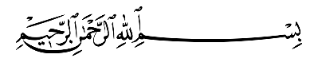
الممـلكـة العربية السعودية
وزارة التعليم
الإدارة العامة للتعليم بـ

اختبار الفترة الاولى لمادة رياضيات١-٢ نظام المسارات المشترك لعام١٤٤٧ه‍
٢٠
ـــــــــــــــــــ

المادة : رياضيات
الصف : الأول الثانوي
الفصل: الدراسي الثاني
الممـلكـة العـربـيـــة الســعـوديـــــــة
وزارة التعليم
الإدارة العامة للتعليم بـ

٤
اسم الطالب : ..................................................................................................................... الشعبة : ....................................

السؤال الأول: أ/ اختر الاجابة الصحيحة فيما يلي: |  | ١٠ | _{درجة لكل فقرة}
1 | 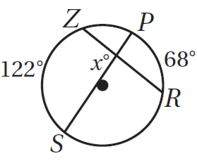  في الشكل المجاور قيمة x يساوي ... |  |  |  | 2 | 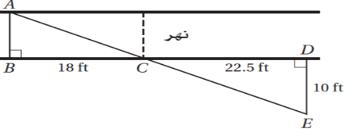  يريد عادل أن يقيس عرض نهر صغير. فعين الأطوال المبينة في الشكل المجاور أوجد العرض التقريبي للنهر باستعمال هذه المعلومات
1 | A | 95° | D | 122° | 2 | A | 40.5 ft | D | 7 ft
1 | B | 61° | C | 68° | 2 | B | 8 ft | C | 6 ft
3 |   التحويل الهندسي أو تركيب التحويلات الهندسية الذي يمثله الشكل المجاور |  |  |  | 4 | 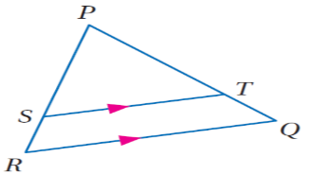  في الشكل المجاور إذا كان PT=15 . SR=5 . PS=12.5  فإن TQ تساوي
3 | A | تمدد | D | إزاحة ثم انعكاس | 4 | A | 12.5 | D | 6
3 | B | دوران | C | إزاحة | 4 | B | 5 | C | 15
5 | مقدار التماثل الدوراني في الثماني المنتظم يساوي |  |  |  | 6 | صورة النقطة A(4 ,1 ) الناتجة عن انعكاس حول المستقيم y=x هي
5 | A | 72° | D | 180° | 6 | A | (1 , -4 ) | D | (-1 , -4 )
5 | B | 60° | C | 45° | 6 | B | (1 , 4 ) | C | (-1 , 4 )
7 | أحاط إبراهيم حديقته الدائرية الشكل بسياج. إذا كان طول السياج 50m فما طول نصف قطر الحديقة مقرباً الى أقرب عدد صحيح ؟ |  |  |  | 8 | اذا كان مجموع قياسات الزوايا الداخلية لمضلع مثلي مجموع قياسات زواياه الخارجية فما نوع هذا المضلع؟
7 | A | 6 | D | 10 | 8 | A | مربع | D | سداسي
7 | B | 9 | C | 8 | 8 | B | خماسي | C | ثماني
9 | ما الشكل الذي يمكن أن يكون مثالا مضاد للتخمين الاتي؟  اذا كان قطرا شكل رباعي متطابقين فإنه مستطيل: |  |  |  | 10 | التمدد الذي معامله 5 هو :
9 | A | المربع | D | متوازي الاضلاع | 10 | A | تكبير | D | تماثل
9 | B | المعين | C | شبة المنحرف | 10 | B | تصغير | C | تطابق
1 | مجموع قياسات الزوايا الخارجية للمضلع المحدب يساوي °360
2 | اذا كان متوازي الاضلاع مستطيلا، فان قطرية غير متطابقان
3 | المعين: هو متوازي أضلاع جميع أضلاعة متطابقة.
4 | شكل الطائرة الورقية:هو شكل رباعي يتكون من زوجين من الاضلاع الغير متجاورة المتطابقة
5 | إذا كان قطرا متوازي أضلاع متطابقين فانه مستطيل
السؤال الثاني : ب/ ضع علامة (√)امام الإجابة صحيحة، وعلامة ( × ) امام العبارة خاطئة |  | ٥ | _{درجة لكل فقرة}
السؤال الثالث: ج/ اوجد قيمة x في الشكل المجاور : |  | ٥ | _{٥درجات بالفقرة}
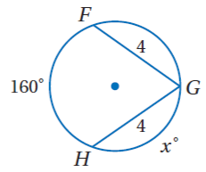

ع.

